Analisis Efisiensi Inhibitor Ekstrak Daun Jati (Tectona grandis) pada Material SUS 316L di Dalam Larutan NaCl 3,5%

Ivon Naharul Husna ¹, Wiwik Dwi Pratiwi ²*, Moh. Syaiful Amri ¹

Program Studi D4-Teknik Pengelasan, Jurusan Teknik Bangunan Kapal, Politeknik Perkapalan Negeri Surabaya, Surabaya 60111 ¹
Program Studi Magister Sains Terapan Teknik Keselamatan dan Resiko, Politeknik Perkapalan Negeri Surabaya, Surabaya 60111 ²

Email: wiwik.pratiwi@ppns.ac.id *

Abstract – Stainless steel is commonly used in maritime pipe systems aboard ships due to its resistance to corrosion. Seawater contains high concentrations of chloride ions (Cl⁻), which are powerful catalysts for corrosion. When stainless steel is exposed to seawater, its protective passivation layer on the surface may be compromised, making the steel more prone to corrosion. A good strategy for combating this corrosion is to use corrosion inhibitors. This study was to compare the corrosion rates and the effectiveness of using inorganic inhibitors NaNO₂ with varying inhibitor concentrations and organic teak leaf extract (Tectona grandis) as corrosion inhibitors on 316L stainless steel material. The concentration variation of adding each inhibitor to NaCl is 0 ppm, 1.000 ppm, 3.000 ppm, and 5.000 ppm. The method used in this research was experimental research with immersion tests and calculation of corrosion rates using the weight loss method. The results showed that the lowest corrosion rate was in the variation of adding NaNO₂ inhibitor at 5.000 ppm with 0,011 mmpy and 52,174% inhibition efficiency. The study concluded that adding a NaNO₂ inhibitor results in a lower corrosion rate and a higher inhibition efficiency compared to the use of teak leaf extract inhibitor.

Keyword: corrosion inhibitor, teak leaf extract, corrosion rate, immersion test, weight loss.

Nomenclature
CR laju korosi (mmpy)
K konstanta laju korosi
W massa yang hilang (gram)
A luas permukaan kontak (cm²)
T waktu paparan (jam)
D massa jenis logam (g/cm²)
IE efisiensi inhibitor

1. PENDAHULUAN
Logam yang paling banyak digunakan dalam berbagai industri, termasuk otomotif, konstruksi, dan manufaktur, adalah baja. Baja stainless steel adalah jenis baja paduan yang memiliki minimal 10,5% krom dalam beratnya, dengan atau tanpa paduan lainnya. Stainless steel digunakan dalam banyak aplikasi karena ketahanan korosinya yang tinggi di lingkungan agresif. Hal ini disebabkan oleh lapisan tipis oksida yang melindunginya [7].
Karena konsentrasi klorida yang tinggi, air laut adalah salah satu tempat yang dapat menyebabkan korosi baja tahan karat. Stainless steel menjadi lebih rentan terhadap korosi ketika terpapar ion klorida (Cl⁻), yang merupakan salah satu agen korosi yang kuat. Ketika stainless steel terpapar air laut, lapisan pasif yang melindungi permukaannya dapat rusak atau terganggu. Akibatnya, stainless steel menjadi lebih rentan terhadap korosi. Korosi yang terjadi dapat berupa korosi sumuran (pitting corrosion), korosi celah (crevice corrosion), dan pecahnya alloys [8].
Salah satu cara untuk mengurangi laju korosi adalah menggunakan penambahan inhibitor korosi. Inhibitor korosi adalah suatu zat kimia yang, ketika ditambahkan ke dalam lingkungan tertentu, akan mengurangi kecepatan penyerangan korosi terhadap logam [2]. Berdasarkan jenis bahannya, inhibitor korosi terdiri dari inhibitor anorganik dan inhibitor organik. Pohon Jati (Tectona grandis) termasuk pohon dengan penghasil kayu berkualitas tinggi. Selain kayunya, daun jati juga bermanfaat bagi manusia. Dari hasil skrining fitokimia, diketahui bahwa ekstrak etanolik daun jati mengandung senyawa tanin. Menurut Ali [1], senyawa tanin dapat membentuk kompleks dengan besi (II) dan besi (III). Kompleks besi (II)-tanin tidak berwarna dan sangat mudah larut dan teroksidasi. Kemudian dengan bereaksi oksigen, kompleks ini berubah menjadi kompleks besi (III)-tanin yang disebut tanat. Kompleks inilah yang akan melekat pada permukaan besi dan melindungi permukaan besi dari terjadinya proses korosi lebih lanjut.
Pada penelitian yang dilakukan oleh Kadapparambil dkk. [4] tentang pengunaan ekstrak daun jati sebagai inhibitor organik dalam media korosif HCl pada material stainless steel 304, menunjukkan hasil penggunaan inhibitor ekstrak daun jati memiliki efisiensi inhibisi sebesar 65% dengan konsentrasi inhibitor 1.000 ppm dan waktu perendaman 4 jam. Olivili dkk. [5] dalam penelitiannya dengan menggunakan inhibitor dan media korosif yang sama, namun pada material aluminium, menunjukkan efisiensi inhibisi maksimum sebesar 99,8% dengan konsentrasi inhibitor 0,4 mg/L dan waktu perendaman 2 jam.
Dalam penelitian ini, penulis akan menganalisis perbandingan penambahan inhibitor organik ekstrak daun jati (Tectona grandis) dan inhibitor anorganik NaNO₂ dengan variasi konsentrasi inhibitor terhadap laju korosi pada material stainless steel 316L. Konsentrasi inhibitor yang digunakan pada penelitian ini adalah 0 ppm, 1.000 ppm, 3.000 ppm, dan 5.000 ppm.

2. METODOLOGI

2.1 Preparasi Material
Bahan uji yang dipergunakan berupa stainless steel 316L NPS 1” schedule 40S dipotong dengan ukuran panjang 50 mm dengan jumlah 7 buah yang kemudian direplikasi dua kali, sehingga total spesimen keseluruhan berjumlah 14 buah. Kemudian permukaan spesimen dibersihkan dengan menggunakan kertas gosok. dan selanjutnya dilakukan proses pencucian dengan aquades serta dikeringkan sebelum nantinya dilakukan pengujian. Spesimen juga dilakukan penimbangan berat yang digunakan sebagai data berat awal spesimen.

2.2 Preparasi Inhibitor Ekstrak Daun Jati
Daun jati dikeringkan dengan cara dijemur, kemudian dihaluskan dengan menggunakan mesin blender. Dalam penelitian ini, digunakan perbandingan serbuk daun jati dan aquades adalah 1:15. Serbuk daun jati diambil 20 gram, kemudian ditambahkan larutan aquades 300 mL dan diaduk supaya homogen. Selanjutnya, larutan daun jati diekstraksi dengan dipanaskan di dalam microwave oven 450 Watt selama 3 menit. Hasil ekstraksi kemudian didinginkan dan disaring dengan kertas saring. Dari hasil ekstraksi tersebut, dengan perbandingan serbuk daun jati dan aquades adalah 1:15, didapatkan kandungan tanin sebesar 1,38%. Dari persentase tersebut, kemudian dihitung kebutuhan volume tanin sesuai dengan kebutuhan variasi konsentrasi, dan didapatkan hasil 36,23 mL untuk konsentrasi 1.000 ppm, 108,70 mL untuk konsentrasi 3.000 ppm, dan 181,16 mL untuk konsentrasi 5.000 ppm.

2.3 Proses Pengujian Immersion Test
Untuk perlakuan pengujian dengan penambahan inhibitor ekstrak daun jati, ekstrak yang telah diukur volumenya dimasukkan dalam gelas beaker dan ditambahkan dengan larutan NaCl 3,5% hingga volumenya menjadi 500 mL. Untuk perlakuan pengujian dengan penambahan inhibitor NaNO₂, NaNO₂ yang telah ditimbang dilarutkan dengan larutan NaCl 3,5% hingga volumenya menjadi 500 mL. Sedangkan untuk perlakuan pengujian tanpa inhibitor gelas beaker hanya berisi 500 mL larutan NaCl 3,5%. Selanjutnya spesimen dimasukkan ke dalam gelas beaker yang sudah berisi larutan NaCl dan inhibitor sesuai dengan perlakuan yang akan diberikan dengan posisi digantung untuk memaksimalkan kontak antara permukaan spesimen dengan media korosif. Setelah 504 jam, spesimen diangkat kemudian cuci dengan aquades. Sisa produk korosi pada permukaan material dibersihkan dengan cara direndam dalam larutan NHO₃ selama 20 menit dengan suhu 60 ℃. Kemudian, setiap spesimen ditimbang dan dicatat sebagai berat akhir masing-masing spesimen.

2.4 Perhitungan Laju Korosi dengan Metode Weight Loss
Metode yang digunakan untuk menghitung besar laju korosi pada penelitian ini adalah weight loss methode. Weight loss methode merupakan salah satu metode perhitungan laju korosi yang memiliki prinsip menghitung banyaknya material yang hilang atau kehilangan berat setelah dilakukan pengujian rendaman sesuai dengan standar ASTM G1-03. Berdasarkan pada ASTM G1-03 (2011), formulasi perhitungan laju korosi dapat dinyatakan berdasarkan Persamaan (1).

$$CR=\frac{K×W}{A×T×D}$$ | (1)

2.5 Efisiensi Inhibitor
Dalam penggunaan inhibitor, dapat ditentukan efisiensi penggunaan inhibitor tersebut. Semakin besar nilai efisiensi inhibitor, maka semakin baik pula inhibitor tersebut untuk diaplikasikan ke lapangan. Perhitungan efisiensi inhibitor dapat menggunakan Persamaan (2) [6].

$$IE=\frac{{CR}_{uninhibited}-{CR}_{inhibited}}{{CR}_{uninhibited}}×100\%$$ | (2)

3. HASIL DAN PEMBAHASAN

3.1 Laju Korosi
Hasil perhitungan laju korosi untuk seluruh spesimen dapat dilihat pada Tabel 1.

Tabel 1 Hasil Perhitungan Laju Korosi
Inhibitor | Konsentrasi (ppm) | Kode | Laju Korosi (mmpy) | Rata-rata
- | 0 | A1 | 0,022 | 0,023
 |  | A2 | 0,023
Ekstrak daun jati | 1.000 | B1 | 0,019 | 0,018
 |  | B2 | 0,016
Ekstrak daun jati | 3.000 | C1 | 0,016 | 0,016
 |  | C2 | 0,015
Ekstrak daun jati | 5.000 | D1 | 0,011 | 0,012
 |  | D2 | 0,013
NaNO₂ | 1.000 | E1 | 0,016 | 0,016
 |  | E2 | 0,015
NaNO₂ | 3.000 | F1 | 0,014 | 0,014
 |  | F2 | 0,013
NaNO₂ | 5.000 | G1 | 0,011 | 0,011
 |  | G2 | 0,011

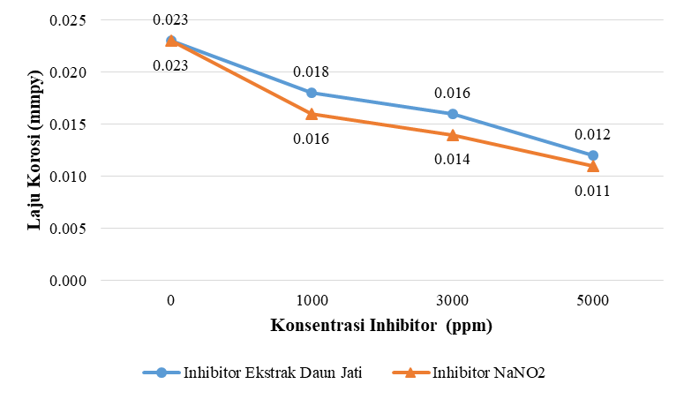
Nilai rata-rata perhitungan laju korosi pada Tabel 1 dapat disajikan secara grafik seperti pada Gambar 1.
Gambar 1. Grafik Rata-rata Laju Korosi

Berdasarkan Gambar 1, dapat dilihat bahwa laju korosi dalam larutan NaCl 3,5% mengalami penurunan laju korosi tiap kenaikan konsentrasi inhibitor. Hal ini sesuai dengan penelitian sebelumnya oleh Qulub dkk. (2020), yakni laju korosi cenderung menurun seiring dengan penambahan konsentrasi inhibitor NaNO₂, serta penelitian oleh Kadapparambil dkk. [4] yang menunjukkan penurunan laju korosi akibat penambahan konsentrasi ekstrak daun jati. Pada konsentrasi 0 ppm (tanpa inhibitor), laju korosi adalah 0,023 mmpy. Dengan penambahan inhibitor ekstrak daun jati, laju korosi pada konsentrasi 1.000 ppm adalah 0,017 mmpy, pada 3.000 ppm adalah 0,016 mmpy, dan pada 5.000 ppm adalah 0,012 mmpy. Di sisi lain, dengan penambahan inhibitor NaNO₂, laju korosi pada konsentrasi 1.000 ppm adalah 0,016 mmpy, pada 3.000 ppm adalah 0,014 mmpy, dan pada 5.000 ppm adalah 0,011 mmpy.
Hasil ini menunjukkan bahwa penambahan inhibitor tanin dari estrak daun jati dan inhibitor NaNO₂ dapat memproteksi stainless steel. Proses adsorpsi inhibitor meningkat seiring dengan peningkatan konsentrasi inhibitor, yang mengakibatkan pembentukan lapisan pasif yang lebih tebal. Ada titik konsentrasi di mana adsorpsi inhibitor mencapai titik jenuh, tetapi titik jenuh kedua inhibitor belum terlihat dalam penelitian ini.
Selain itu, inhibitor NaNO₂ menunjukkan laju korosi yang lebih rendah dibandingkan dengan ekstrak daun jati dalam media korosif NaCl 3,5% dengan laju korosi terendah adalah pada konsentrasi 5.000 ppm. Ini karena nitrit meningkatkan polarisasi anodik, yang menunjukkan kinerja yang lebih baik dan efektif dalam mengurangi laju korosi. Reaksi yang terjadi pada inhibitor NaNO₂ adalah sebagai berikut,

2Fe²⁺ _{(aq)} + 2OH⁻ _{(aq)} + 2NO₂ _{(g)} → 2NO _{(g)} + Fe₂O₃ _{(s)} + H₂O _{(l)}

Dari reaksi tersebut dapat terlihat bahwa penambahan NaNO₂ sebagai inhibitor dapat mengatasi terbentuknya korosi yang menyebabkan rusaknya lapisan pasif kromium (III) oksida pada stainless steel, yaitu dengan terbentuknya Fe₂O₃ yang merupakan suatu lapisan pasif yang terbentuk di daerah permukaan stainless steel yang terkorosi [3].

3.2 Efisiensi Penambahan Inhibitor
Hasil perhitungan efisiensi inhibitor untuk masing-masing variabel jenis dan konsentrasi inhibitor dapat dilihat pada Tabel 2.

Tabel 2. Hasil Perhitungan Efisiensi Inhibitor
Konsentrasi Inhibitor | CR_{uninhibited}  (mmpy) | CR_{inhibited}  (mmpy) | IE (%)
0 ppm (tanpa inhibitor) | 0,023 | 0,023 | 0
1.000 ppm (daun jati) | 0,023 | 0,018 | 21,739
3.000 ppm (daun jati) | 0,023 | 0,016 | 30,435
5.000 ppm (daun jati) | 0,023 | 0,012 | 47,826
1.000 ppm (NaNO₂) | 0,023 | 0,016 | 30,435
3.000 ppm (NaNO₂) | 0,023 | 0,014 | 39,130
5.000 ppm (NaNO₂) | 0,023 | 0,011 | 52,174

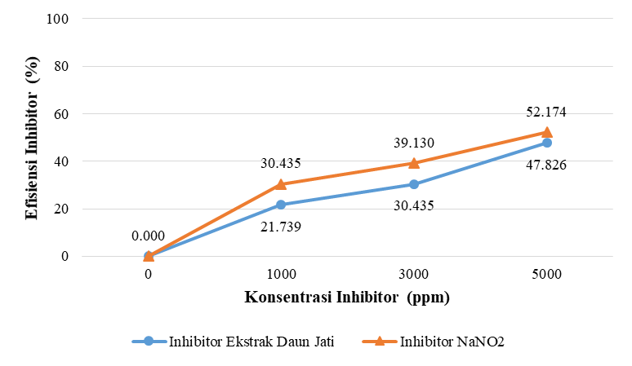
Nilai efisiensi penambahan inhibitor pada Tabel 2 dapat disajikan secara grafik seperti pada Gambar 2.
Gambar 2. Grafik Efisiensi Inhibitor

Dari Gambar 2 menunjukkan penambahan konsentrasi inhibitor tanin ekstrak daun jati dan NaNO₂ dapat meningkatkan efesiensi inhibitor pada kondisi tertentu, tetapi jika penambahan konsentrasi inhibitor yang berlebih menyebabkan menurunnya efesiensi inhibitor. Efisiensi inhibitor pada konsentrasi 0 ppm (tanpa inhibitor) sebesar 0,00%. Untuk inhibitor ekstrak daun jati, konsentrasi 1.000 ppm menghasilkan efisiensi 21,739%, konsentrasi 3.000 ppm menunjukkan efisiensi 30,435%, dan konsentrasi 5.000 ppm menunjukkan efisiensi 47,826%. Sedangkan untuk inhibitor NaNO₂, pada konsentrasi 1.000 ppm menghasilkan efisiensi 30,435%, konsentrasi 3.000 ppm menunjukkan efisiensi 39,130%, dan konsentrasi 5.000 ppm menunjukkan efisiensi 52,174%.
Semakin tinggi nilai efisiensi suatu inhibitor, menunjukkan bahwa proteksi inhibitor terhadap logam tersebut semakin baik. Dari hasil penelitian ini, perlakuan penambahan inhibitor NaNO₂ menunjukkan nilai efisiensi yang lebih tinggi dibandingkan dengan ekstrak daun jati pada media korosif dengan 3,5% NaCl dengan efisiensi tertinggi sebesar 52,174% pada konsentrasi 5.000 ppm.

4. KESIMPULAN
Dari penelitian ini dapat disimpulkan bahwa penambahan inhibitor dari ekstrak daun jati mampu menurunkan laju korosi. Efisiensi tertinggi adalah 47,826%, yaitu pada penambahan 5.000 ppm ekstrak daun jati. Sedangkan NaNO₂ memiliki nilai efisiensi inhibisi lebih tinggi jika dibandingkan dengan inhibitor ekstrak daun jati, yaitu sebesar 51,917%. Dengan perbedaan efisiensi yang tidak begitu jauh, artinya ekstrak daun jati dapat dimanfaatkan sebagai inhibitor organik.

5. PUSTAKA
[1] Hermanta, H. V., Karomah, D. R., Suprihatin, S., & Triana, N. W. (2021). Pemanfaatan Tanin Kulit Kayu Mahoni sebagai Inhibitor Korosi pada Besi dalam Larutan NaCl 3, 5%. ChemPro, 2(02), pp.12-17.
[2] Hidayatullah, S., Gapsari, F., & Setyarini, P. H. (2020). Pengaruh Variasi Konsentrasi Inhibitor dari Kitosan Sisik Ikan terhadap Perilaku Korosi Besi ASTM A36: Studi Ekstrapolarisasi Tafel dan EIS. Jurnal Rekayasa Mesin, 11(1), pp.51-59.
[3] Juanda, M., Pratiwi, N. L., Astuti, D. H., & Sani, S. (2022). Kajian Inhibitor NaNO2 sebagai Pengendalian Laju Korosi pada Stainless Steel dalam Lingkungan NaCl 3,5%. Jurnal Teknik Kimia, 16(2), pp.80-86.
[4] Kadapparambil, S., Yadav, K., Ramachandran, M. & Selvam, N.V. (2018). Tectona Grandis Leaf Extract as Environmental Friendly Corrosion Inhibitor for SS304 Stainless Steel in Hydrochloric Acid. Journal of Scientiifc & Industrial Research, 77, pp.349-352.
[5] Olivili, A. O., Isaac, E. O., & Ndor, M. V. (2020). Corrosion Control of Aluminium Alloys Using Teak Tree Leaf Extract. Journal of Newviews in Engineering and Technology (JNET), 2 (1), 17-24.
[6] Putri, D. K., & Akbar, A. (2021). Potensi Ekstrak Daun Pepaya sebagai Inhibitor Korosi dalam Media Asam Klorida pada Baja ST37. REACTOR: Journal of Research on Chemistry and Engineering, 2(2), pp.48-53.
[7] Qulub, A.T., Soim, S. & Antoko, B. (2020). Pengaruh Penambahan Inhibitor, Konsentrasi Larutan dan Temperatur Terhadap Laju Korosi Pada Material Stainless Steel 316L. Proceedings Conference on Piping Engineering and its Application (Vol. 5, No. 1, pp. 169-174).
[7] Simescu-Lazar, F., Slaoui, S., Essahli, M., Bohr, F., Lamiri, A., Vanoye, L. & Chopart, J. P. (2023). Thymus satureoides Oil as Green Corrosion Inhibitor for 316L Stainless Steel in 3% NaCl: Experimental and Theoretical Studies. Lubricants, 11(2), p.56.
[8] Utomo, S. (2015). Pengaruh Konsentrasi Larutan NaNO₂ sebagai Inhibitor terhadap Laju Korosi Besi dalam Media Air Laut. Jurnal Teknologi, 7(2), pp.93-103.

